
НЕГОСУДАРСТВЕННОЕ ОБРАЗОВАТЕЛЬНОЕ ЧАСТНОЕ УЧРЕЖДЕНИЕ ВЫСШЕГО ОБРАЗОВАНИЯ «МОСКОВСКИЙ ФИНАНСОВО-ПРОМЫШЛЕННЫЙ УНИВЕРСИТЕТ “СИНЕРГИЯ”»

Факультет/Институт
 |  | (наименование факультета/ Института)
Направление/специальность
подготовки: |  | (код и наименование направления /специальности подготовки)
Форма обучения:
 |  | (очная, очно-заочная, заочная)
Лабораторная 2

на тему |  | Разработка модульной структуры проекта
по дисциплине
 |  |  |  | (наименование дисциплины)

Обучающийся |  | Bobrov D. P
 |  | (ФИО)
Группа |  | Dkip-201

Преподаватель |  | Сибирев И.В
 |  | (ФИО)

3. Дана квадратная вещественная матрица размерности n. Является ли матрица симметричной относительно главной диагонали.
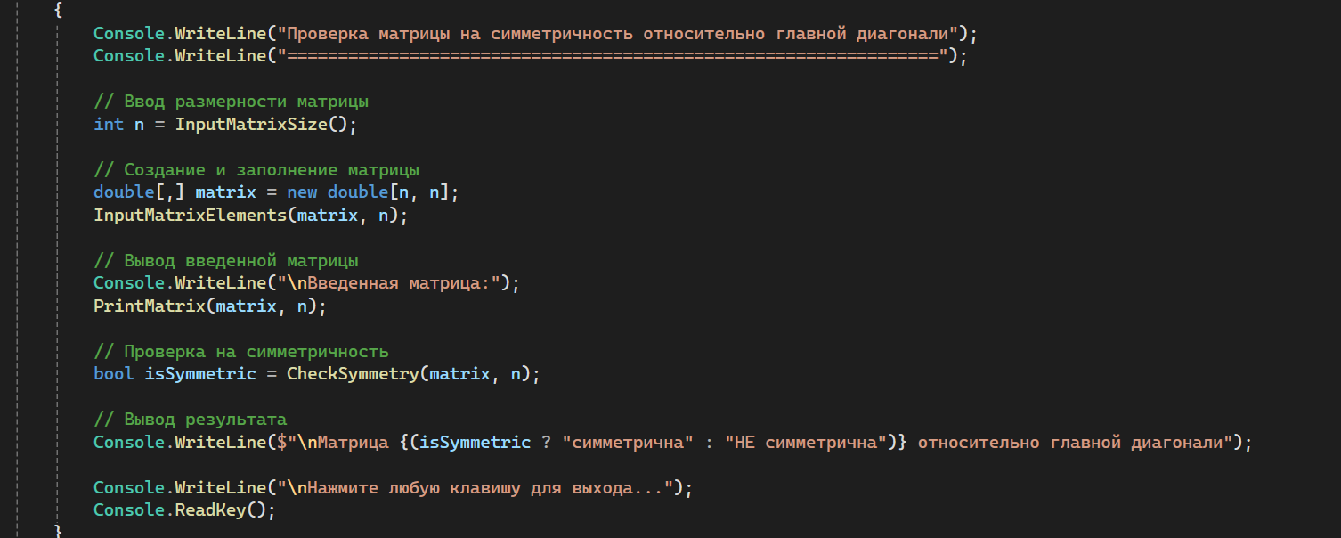

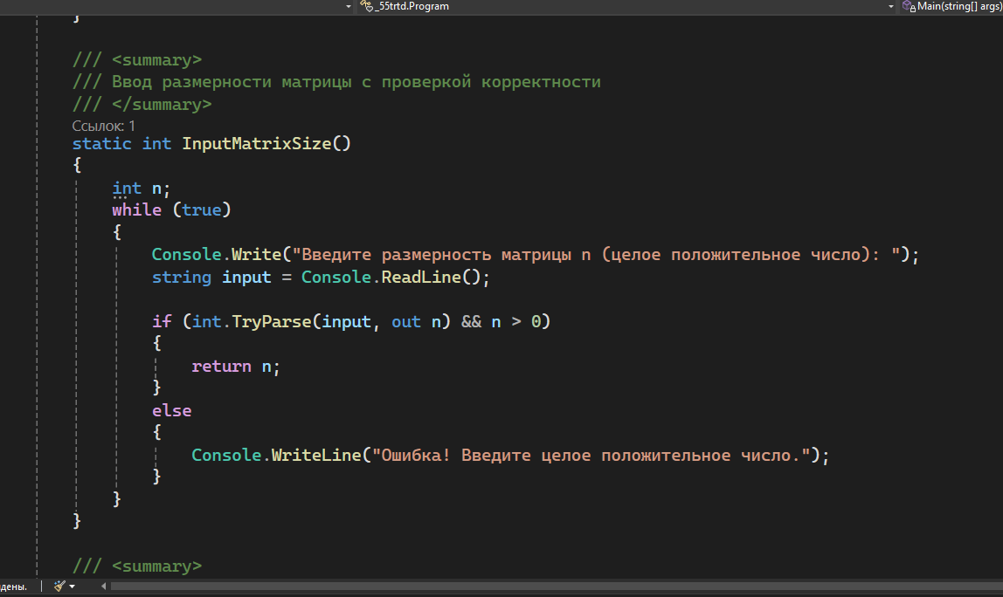

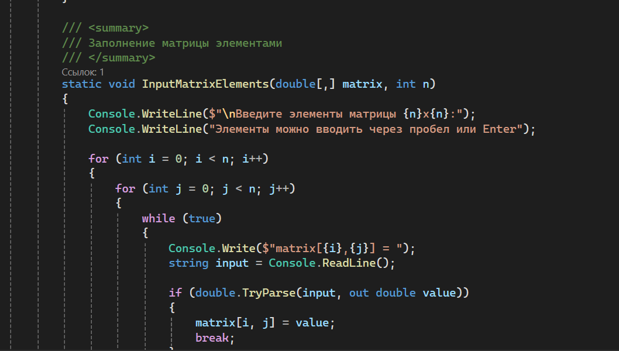

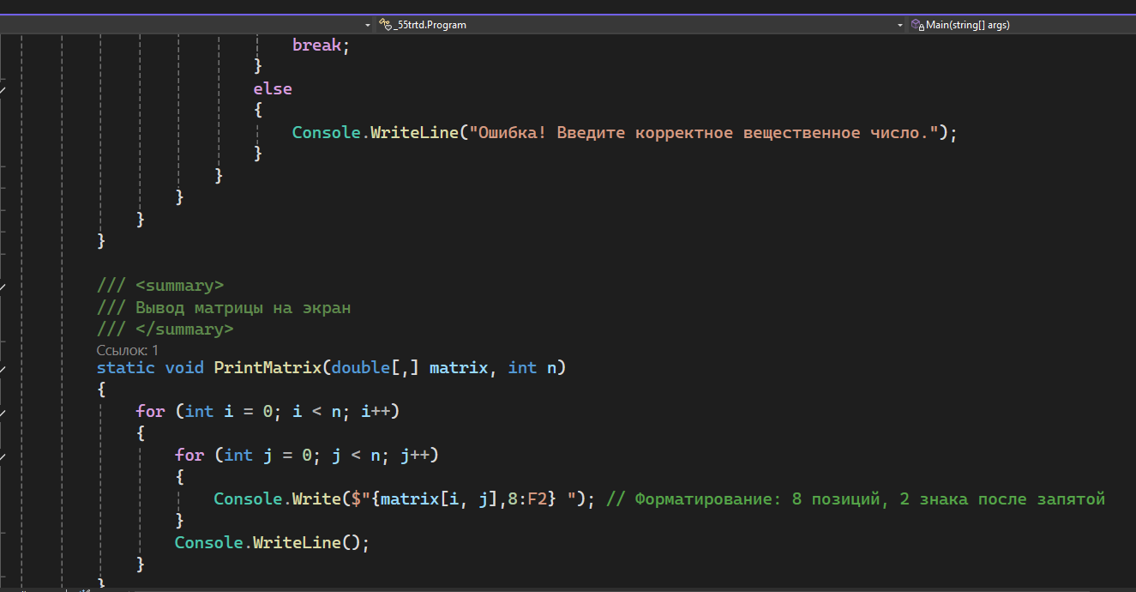

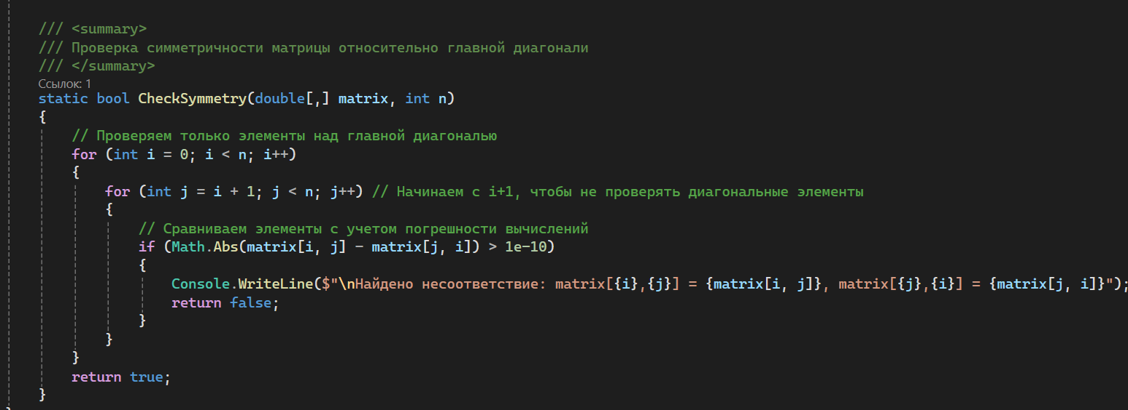

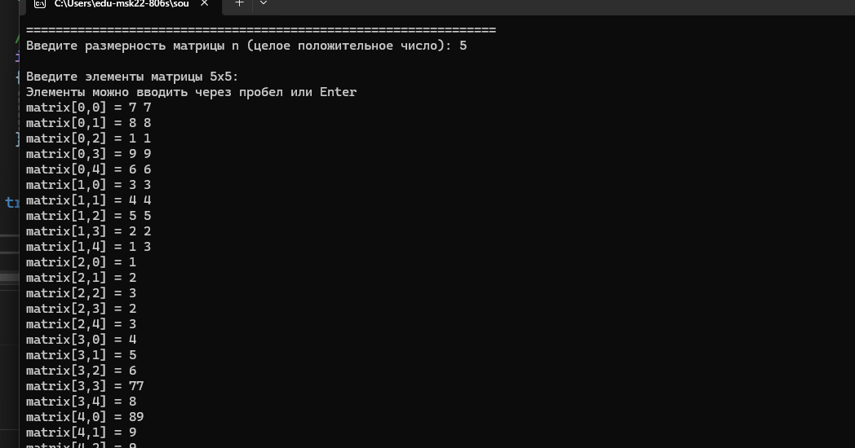

Москва 2025 г.

